กุมภาพันธ์ 2567
เมื่อวันที่...5 กุมภาพันธ์ 2567…...เวลา…04.00น……ชุดปฏิบัติการจราจรได้มีการรักษาความปลอดภัยและอำนวยความสะดวกด้านการจราจรแก่งานวิ่งมินิมาราธอน บริเวณหน้าที่ว่าการอำเภอเชียงแสน ม 2 ต.เวียง อ.เชียงแสน จ.เชียงราย มีประชาชนร่วมวิ่งประมาณ 500 คน
เมื่อวันที่ 22 กุมภาพันธ์ 2567……...เวลา..14.30 น………มีประชาชนขอความช่วยเหลือ
เนื่องจากรถยนต์สตาร์ทไม่ติด
เจ้าหน้าที่ตำรวจจราจรจึงให้การช่วยเหลือโดยการชาตแบตเตอรี่ให้จนกระทั่ง รถยนต์สามารถใช้งานได้ตามปกติ ตามโครงการ “สุภาพบุรุษจราจร ประชาชนสัญจรปลอดภัย” ร.ต.อ.สุพจน์ คามณี รอง สวป. สภ.เชียงแสน ได้รับแจ้งจากศูนย์วิทยุ สภ.เชียงแสน ว่ามีประชาชนขอความช่วยเหลือรถยนต์สตาร์ทไม่ติด จึงได้นำรถยนต์ 601 ไปทำการช่วยเหลือจนประชาชนสามารถเดินทางต่อไปได้
ภาพประกอบ
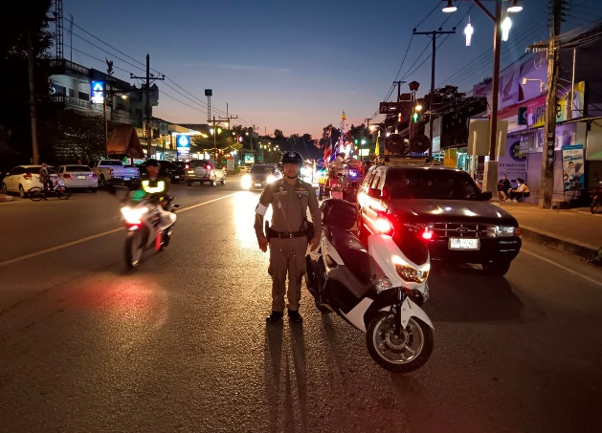
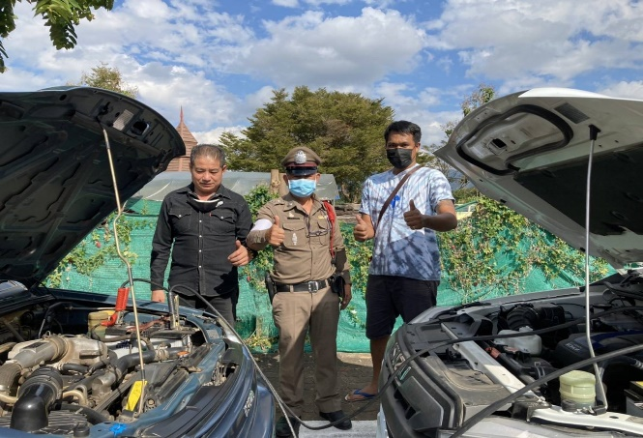

ช่วงวันที่ ... 1..ถึง…29 กุมภาพันธ์ 2667 เจ้าหน้าที่ตำรวจจราจรได้มีการอำนวยความสะดวกด้านการจราจร และดูแลความปลอดภัยของประชาชน หน้าสถานศึกษาและจุดบริการต่าง ๆ จำนวน 24 ครั้ง
ช่วงวันที่…1.ถึง..29..กุมภาพันธ์ 2567…เจ้าหน้าที่ตำรวจจราจรได้มีการอำนวยความสะดวกด้านการจราจรและดูแลความปลอดภัยของประชาชนที่ข้ามถนนบริเวณหน้าห้างสรรพสินค้า ในช่วงเวลาเร่งด่วน และมีปริมาณรถหนาแน่น จำนวน……29…...ครั้ง
ผลการจับกุมคดีจราจร ช่วงวันที่…1.ถึง..29 กุมภาพันธ์ 2567…ไม่มีใบขับขี่ จำนวน..356..ราย ไม่สวมหมวกนิรภัย 379 ราย เมาแล้วขับ 6 ราย ฯลฯ

ภาพประกอบ
